# Excercise

(*) Dùng bootstrap để dựng form

## Bài 1: Dựng form upload như sau:

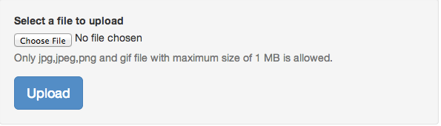

Yêu cầu validate:

* Chi cho phép upload các file ảnh, các file ảnh có đuôi là jpg, jpeg, png, gif. Khi upload không phải dạng ảnh, thì hiển thị lỗi màu đỏ “Cần upload file có định dạng ảnh”
* Chỉ cho phép upload ảnh dung lượng tối đa 1Mb, Khi upload dung lượng lớn hơn 1Mb, thì hiển thị lỗi màu đỏ “File upload không được > 1Mb”

**Gợi ý**: 1Mb = 1024Kb = 2097152 Byte

Sau khi submit form, hiển thị các thông tin ảnh như sau

**Ảnh vừa upload : <hiển-thị-ảnh>**

**Tên file: <giá-trị>**

**Định dạng file: <giá-trị>**

## Bài tập 2: Dựng form với HTML như sau

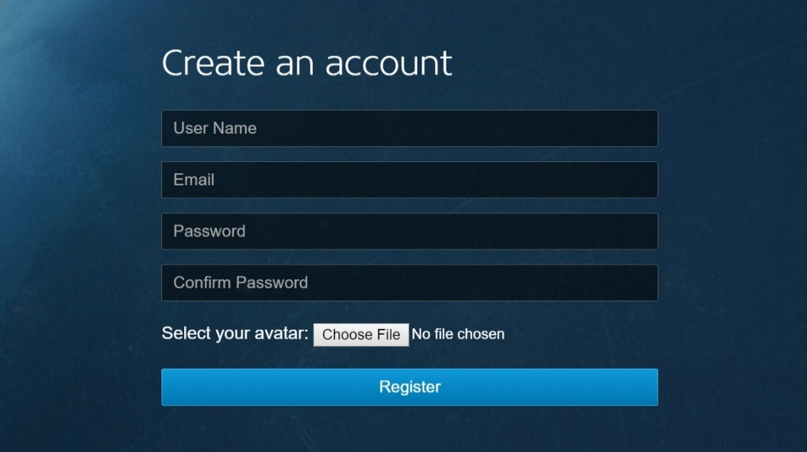

Yêu cầu validate:

* Username không được để trống, nếu để trống báo lỗi “Username không được để trống”
* Email không được để trống, nếu để trống báo lỗi “Email không được để trống”
* Email phải đúng định dạng, nếu không đúng định dạng sẽ thông báo lỗi: “Email không đúng định dạng”
* Password không được để trống, nếu để trống báo lỗi “Password không được để trống”
* Confirm password được để trống, nếu để trống báo lỗi “Confirm password không được để trống”
* Confirm password không trùng với Password, thì báo lỗi: “Trường confirm password phải giống trường Password”
* Trường upload ảnh phải có định dạng ảnh (png, jpg, jpeg, gif). Nếu upload không phải ảnh, thì báo lỗi “Cần upload ảnh”

Sauk hi valdate thành công, click nút Register sẽ hiển thị các thông tin user đã nhập như sau:

**Username: <giá-trị>**

**Email: <giá-trị>**

**Avatar: <hiển-thị-ảnh>**

**Tên file: <giá-trị>**

**Định dạng file: <giá-trị>**

**Đường dẫn file trên project của bạn: <giá-trị>**

**Kích thước file (tính bằng Mb): <giá-trị>**

## Bài tập 3: Sử dụng PHP, dựng form cho phép người dùng được upload nhiều file cùng lúc

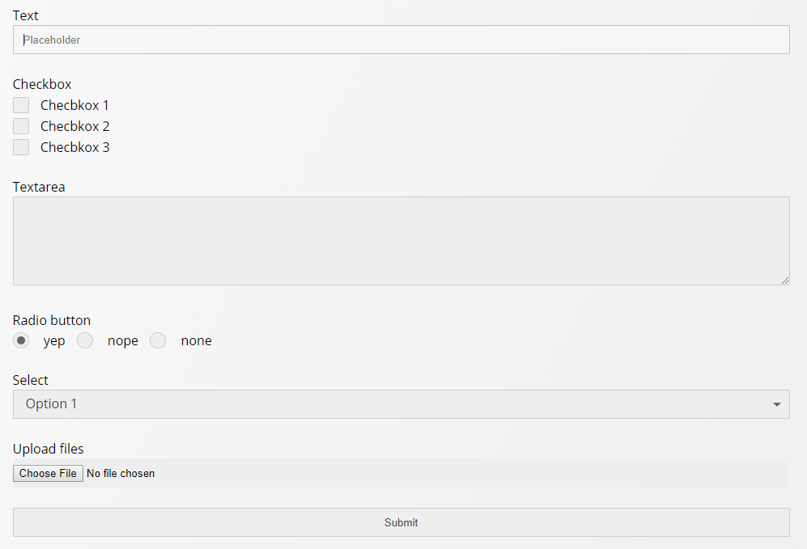

Yêu cầu validate:

* Trường text không được để trống, nếu để trống báo lỗi “Trường text không được để trống”
* Trường checkbox cần được check ít nhất 1 giá trị, nếu không check giá trị nào sẽ báo lỗi “Cần check ít nhất 1 trường checkbox”
* Trường Textarea không được để trống, nếu để trống báo lỗi “Trường textarea không được để trống”
* Trường radio button cần được select ít nhất 1 giá trị, nếu không select giá trị nào sẽ báo lỗi “Cần check ít nhất 1 trường radio”
* Trường Option có 3 tùy chọn là Option 1, Option 2 và Option 3
* Trường upload ảnh phải có định dạng ảnh (png, jpg, jpeg, gif). Nếu upload không phải ảnh, thì báo lỗi “Cần upload ảnh”
* Phần files cho phép upload nhiều file, sử dụng thuộc tính multiple trong <input type=’file’ />

Sau khi valdate thành công, hiển thị các thông tin user đã nhập như sau:

**Text: <giá-trị>**

**Checkbox: <text-hiển-thị>**

**Textarea: <giá-trị>**

**Radio: <text-hiển-thị>**

**Select: <text-hiển-thị>**

**Upload files: <hiển-thị-ảnh>**